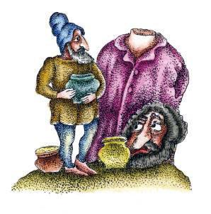Жил-был когда-то один парень.Он не боялся ничего на свете. И прозвали его Джованино Бесстрашный. Как-то раз зашёл он на постоялый двор и попросился переночевать.– У нас места нет, – говорит ему хозяин, – но, если ты такой бесстрашный, я покажу тебе дорогу к замку.– Да чего мне бояться!– Живым оттуда никто не уходил. По утрам к замку направляется похоронная процессия с гробом для того храбреца, который отважился там переночевать.Взял Джованино свечу, вина, кусок ветчины и отправился в замок.Сел за стол и стал ужинать. В полночь из камина послышался голос:– Бросить?– Бросай! – отвечает Джованино. Из камина выпала человеческая нога. Джованино выпил стакан вина.А голос снова спрашивает:– Бросить?Отвечает парень:– Да, бросай!Вывалилась вторая нога.Джованино откусил большой кусок ветчины.– Бросить?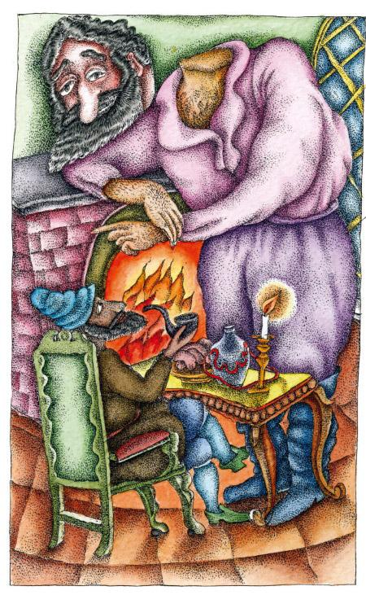– Бросай!Вывалилась из камина рука. Джованино принялся свистеть.– Бросить?– Бросай!Вывалилась вторая рука.– Бросить?– Бросай!Упало туловище. Руки и ноги тут же приросли к телу, и человек без головы встал на ноги.– Бросить?– Бросай!Наконец выкатилась голова и прыгнула прямо на плечи туловищу. И вот перед Джованино стоял великан.Поднял парень стакан и говорит:– Ваше здоровье!– Бери свечу и ступай за мной, – приказал великан.Джованино взял свечу, но с места не тронулся.– Иди вперёд! – сказал великан.– Сам иди!– Нет, ты! – Нет, ты!Великан пошёл впереди. Джованино шёл сзади со свечой в руке. Наконец они оказались под лестницей, где была маленькая дверца.– Открывай! – приказал великан.– Сам открывай.Великан толкнул дверцу, и она распахнулась. Вниз вела лестница.– Спускайся! – приказал великан. – Сначала ты!Спустились они в подземелье, и великан указал на огромную плиту на земле.– Подними!– Сам поднимай!Великан поднял плиту. А под плитой лежали три горшка с золотом.– Неси наверх! – приказал великан. – Сам неси!Великан понёс золото наверх.Они снова оказались в зале с камином. Великан говорит:– Ну всё, Джованино, волшебство рассеялось.Тут у великана отвалилась нога и исчезла в камине.– Один горшок с золотом возьми себе, – успел проговорить он.В камине исчезла рука.– Другой отдай людям, которые придут за тобой, думая, что ты умер.Отвалилась вторая рука и последовала за первой.– Третий отдай бедняку, который пройдёт мимо.Отделилась вторая нога, и туловище село на пол.– Замок возьми себе. Всё равно его хозяева давно умерли.Тут и голова отделилась от тела и упала на пол. Туловище поднялось и исчезло в камине. Вслед за ним улетела и голова.На рассвете около замка послышалось пение: «Помилуй меня…» Это похоронная процессия направлялась к замку за телом Джованино. А парень стоял у окна и курил трубку. Никого и ничего он не боялся!С тех пор зажил Джованино счастливо и богато. И жил ровно до тех пор, пока однажды… пока однажды не оглянулся, не увидел собственную тень да так испугался, что тут же умер!

